В Курской области среднемесячная зарплата с начала 2024 года выросла на 21,7%
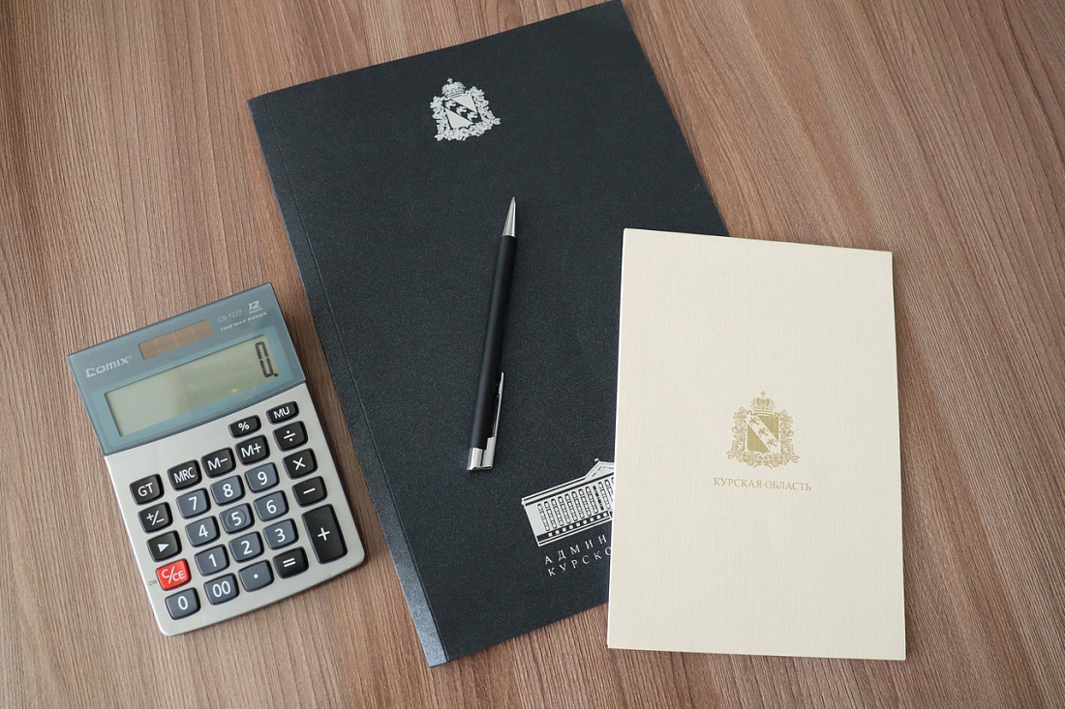

В первом квартале 2024 года средняя зарплата в Курской области увеличилась на 21,7%. Показатель в целом по региону рассчитывается Курскстатом и является средним значением уровня оплаты труда по различным отраслям экономики (электроэнергетика, добыча полезных ископаемых, обрабатывающие производства, финансовый сектор, здравоохранение, образование, культура, торговля, транспортная деятельность и др.).
В основе расчетов используются суммарные значения начисленного фонда заработной платы в целом по Курской области и численности работников. Данный показатель формируется ежемесячно и по итогам 2023 года в среднем по региону составил 53,1 тыс. рублей, за 1-й квартал 2024 года – 57,6 тыс. рублей.
На предприятиях высокотехнологических производств, новых производствах при реализации крупных инвестиционных проектов на территории региона создаются новые рабочие места. При трудоустройстве в такие компании работникам зачастую необходимо обладать высокими профессиональными навыками, и, следовательно, средняя заработная плата на созданных рабочих местах выше, чем средняя по региону. Поэтому за январь-апрель текущего года среднемесячная заработная плата на созданных рабочих местах составила 85 тыс. рублей.
Сегодня в региональной базе вакансий более 10,3 тыс. рабочих мест, 884 из них созданы за 4 месяца 2024 года.
На АО «Авиаавтоматика» им. В.В. Тарасова» требуются:
- шлифовщик 5-6-го разряда (заработная плата - до 92 тыс. руб.);
- слесарь-инструментальщик 6-го разряда (заработная плата - до 120 тыс. руб.).
Компания АО «НИКИМТ-Атомстрой» в поиске электромонтажника по вторичным сетям 4-го разряда и слесаря-электромонтажника 4-го разряда (заработная плата - 70 тыс. руб.).
Крупное предприятие Железногорска АО «Михайловский ГОК им. А.В. Варичева» приглашает на работу токаря (заработная плата - до 90 тыс. руб.).
АО «Курский электроаппаратный завод» предлагает вакансии инженера-технолога и инженера-конструктора (заработная плата - до 80 тыс. руб.).
На АО «Курская фабрика технических тканей» требуется токарь-универсал (заработная плата - до 100 тыс. руб.).
ГУПКО «Курскэлектротранс» приглашает на работу водителя троллейбуса регулярных городских пассажирских маршрутов (заработная плата - от 70 тыс. руб.).
Вакансия инженера производственно-технического отдела открыта в ООО «СМУ №1» (заработная плата - 85 тыс. руб.).
ООО НПО «Композит» приглашает на работу помощника сварщика РТИ (заработная плата - от 50 тыс. до 100 тыс. руб.).
Ознакомиться с еще большим количеством вакансий можно на единой цифровой платформе в сфере занятости и трудовых отношений «Работа в России» (https://trudvsem.ru), где удобная поисковая система помогает подобрать наиболее подходящее место работы по региону, заработной плате, графику работы и другим критериям, а также в телеграм-канале «Работа Курск и КО» (https://t.me/vacancy46). Информация на данных ресурсах обновляется ежедневно.
Также по вакансиям куряне могут обратиться в областной центр занятости населения по телефону 8 (4712) 54-01-44 с 09:00 до 18:00 с понедельника по пятницу.

